暨南大学本科实验报告专用纸
课程名称 Windows编程 成绩评定
实验项目名称 Windows标准图形界面程序 指导教师 刘晓翔
实验项目编号 实验项目类型 实验地点
学生姓名 陈旭天 学号 2021100733
学院 智能科学与工程学院 系 人工智能 专业
实验时间 2023 年 4 月 7 日 上 午～ 4 月 7 日 上 午 温度 ℃湿度

暨南大学本科实验报告专用纸(附页)

实验目的和要求
①了解MFC消息映射机制；
②掌握如何在窗口中绘图和输出文本；
③掌握菜单编程（静态菜单与动态菜单）；
④掌握界面元素（标题栏、窗口背景、鼠标形状、浮动工具栏、状态栏、启动界面）的编程方法。
利用Visual C++6.0软件开发工具编写程序，在实验二生成的VC工程基础上，完成一个具备图形/文本输出、菜单、自制工具栏、定制状态栏的Wind ows标准图形界面程序。

实验原理和主要内容
MFC使用一种消息映射机制来处理消息，在应用程序框架中的表现就是一个消息与消息处理函数一一对应的消息映射表，以及消息处理函数的声明和实现等代码。当窗口接收到消息时，会到消息映射表中查找该消息对应的消息处理函数，然后由消息处理函数进行相应的处理。SDK编程时需要在窗口过程中一一判断消息值进行相应的处理，相比之下MFC的消息映射机制要方便好用的多。
我们在实验中利用API全局函数实现画图功能：主类CDrawView
标题栏和菜单栏在MFC框架中就以及实现确定

暨南大学本科实验报告专用纸(附页)

C程序源码
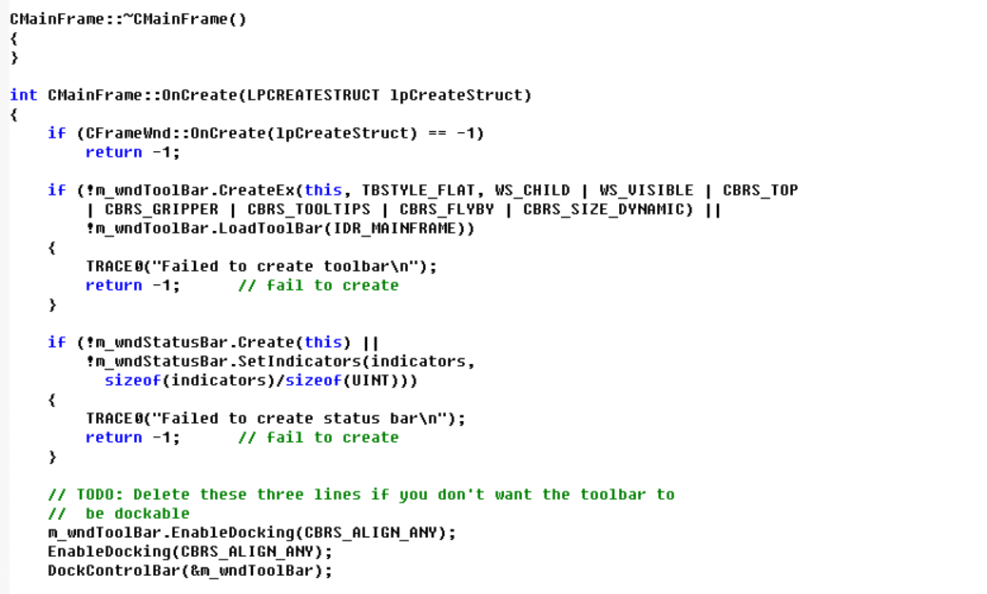

实验总结
在这个实验中我们知道，由于 Windows 是面向消息的操作系统，因此 Windows 环境的大部分编程都涉及消息处理。 每次发生按键输入或鼠标单击等事件时，都会向应用程序发送一条消息，然后必须处理该事件。Microsoft 基础类库提供了基于消息的编程而优化的编程模型。 在此模型中，“消息映射”用于指定哪些函数将处理特定类的各种消息。 消息映射包含一个或多个宏，这些宏指定将由哪些函数处理哪些消息。我们还可以通过MFC仿真等方式来调试和熟悉整个MFC的初始化和工作流程

